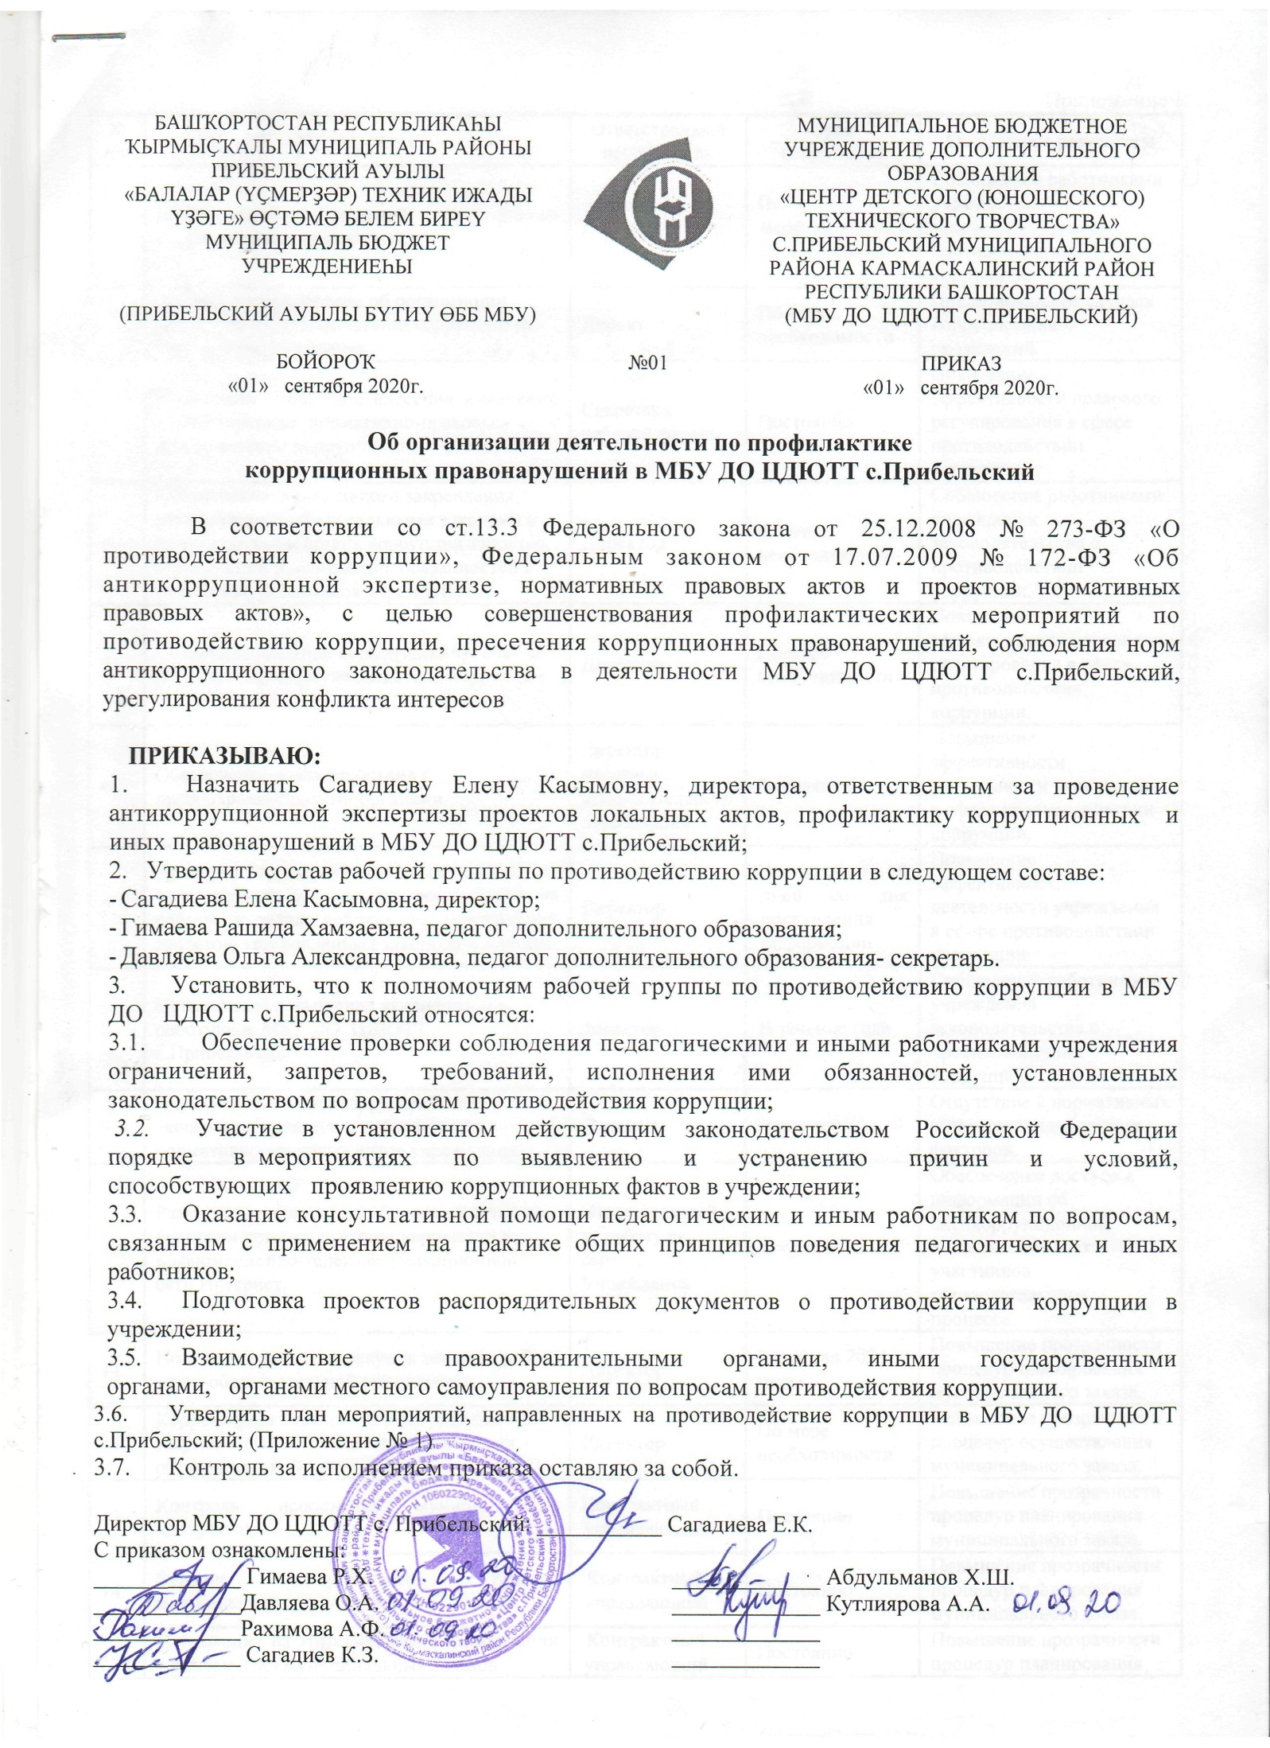

|  |  |  |  |  |
| --- | --- | --- | --- | --- |
| №  п/н | Мероприятие | Ответственный исполнитель | Срок исполнения | Ожидаемые результаты |
| 1. | Рассмотрение обращений по фактам коррупционных проявлений. | Директор | По мере  поступления обращений | Соблюдение работниками учреждения законодательства о противодействии коррупции. |
| 2. | Рассмотрение вопросов об организации работы по противодействию коррупции на педагогических советах. | Директор | По мере необходимости | Предотвращение случаев коррупционных проявлений. |
| 3. | Подготовка проектов о внесении изменений в действующие нормативно-правовые акты при выявлении коррупционных факторов. | Секретарь рабочей группы | Постоянно | Повышение эффективности правового регулирования в сфере противодействии коррупции. |
| 4. | Обеспечение нормативного закрепления, установленного Федеральными законами в целях противодействия коррупции запретов, ограничений и исполнения обязанностей в отношении работников учреждения. | Директор | По мере необходимости | Соблюдение работниками учреждения законодательства о противодействии коррупции. |
| 5. | Совершенствование нормативно-правового регулирования противодействия коррупции. | Директор | По мере необходимости | Повышение эффективности правового регулирования в сфере противодействия коррупции. |
| 6. | Обеспечение взаимодействия с правоохранительными органами. | Директор,  педагоги дополнительного образования | Постоянно | Повышение эффективности деятельности учреждения в сфере противодействии коррупции. |
| 7. | Проверка достоверности и полноты сведений персональных данных при поступлении на работу, а также соблюдения ограничений запретов, установленных законодательством. | Директор | Не позднее 10 дней со дня поступления информации | Повышение эффективности деятельности учреждения в сфере противодействии коррупции. |
| 8. | ООрганизация повышения квалификации работников МБУ ДО ЦДЮТТ с.Прибельский. | Директор | В течение года | Соблюдение работниками учреждения законодательства о противодействии коррупции |
| 9. | Осуществление антикоррупционной экспертизы проектов и действующих нормативно-правовых актов учреждения. | Директор | Постоянно | Отсутствие в нормативных актах коррупциогенных факторов. |
| 10. | Размещение нормативно-правовых актов по вопросам противодействия коррупции в информационно-телекоммуникационной сети Интернет. | Ответственный за работу с сайтом Учреждения | Постоянно | Обеспечение доступа к информации об антикоррупционной деятельности всех участников образовательного процесса. |
| 11. | Подготовка прогноза закупок товаров, работ, услуг образовательной организации. | Директор | 4 квартал 2021 года | Повышение прозрачности процедур планирования муниципального заказа. |
| 12. | Корректировка плана-графика размещения закупок в соответствии с потребностями образовательной организации. | Директор | По мере необходимости | Повышение прозрачности процедур осуществления муниципального заказа. |
| 13. | Контроль  исполнения муниципальных контрактов. | Контрактный управляющий | Постоянно | Повышение прозрачности процедур планирования муниципального заказа. |
| 14. | Ведение внутреннего реестра муниципальных контрактов. | Контрактный управляющий | Постоянно | Повышение прозрачности процедур планирования муниципального заказа. |
| **15.** | Публикация на Интернет-сайте информации о размещении муниципальных заказов. | Контрактный управляющий | Постоянно | Повышение прозрачности процедур планирования муниципального заказа. |
| **16.** | Своевременное предоставление отделу образования необходимой информации о результативности и основных видах деятельности за отчетный год. | Директор | Постоянно | Открытость и прозрачность деятельности учреждения. |
| **17.** | Своевременное предоставление отделу образования сведений о численности работников с указанием фактических затрат на их содержание. | Директор | Постоянно | Открытость и прозрачность процедуры планирования кадрового состава. |
| 18. | Своевременное предоставление отделу образования необходимой информации о расходных обязательствах Учреждения. | Директор | Постоянно | Открытость и прозрачность финансовой деятельности учреждения. |
| 19. | Проведение обсуждений практики применения антикоррупционного законодательства с работниками Учреждения по вопросам:  - соблюдения ограничений, запретов и исполнения обязанностей, установленных в целях противодействии коррупции;  - этики и служебного поведения работников учреждения;  - предотвращения возникновения конфликта интересов;  - недопустимости поведения, которое может восприниматься окружающими как обещание или предложение для дачи взятки, либо как согласие принять взятку или просьба о даче взятки;  - формирование негативного отношения к коррупции, дарению подарков. | Директор | Постоянно | Повышение грамотности работников учреждения по вопросам противодействии коррупции.  Обеспечение соблюдения работниками учреждения требований к служебному поведению.  Соблюдение педагогическими работниками Кодекса профессиональной этики. |
| 20. | Рассмотрение поступивших руководителю Учреждения уведомлений о фактах обращения, склонения работников к совершению коррупционных правонарушений. | Комиссия по урегулированию споров между участниками образовательных отношений | По мере поступления уведомлений | Соблюдение работниками Учреждения законодательства о противодействии коррупции. |
| **21.** | Внедрение антикоррупционных механизмов в систему кадровой работы: организация проведения занятий с вновь принятыми работниками по вопросам должностных обязанностей, этике поведения работника, ответственности за совершение должностных правонарушений; проведение регулярной работы по разъяснению исполнения требований антикоррупционного законодательства. | Директор | В течение года | Повышение грамотности работников учреждения по вопросам противодействии коррупции.  Соблюдение педагогическими работниками Кодекса профессиональной этики. |
| 22. | Ознакомление родителей учащихся (на родительских собраниях) с нормативно-правовыми актами по вопросам противодействия коррупции (федеральными, региональными, муниципальными). | Директор,  педагоги дополнительного образования | Регулярно | Информирование родительской общественности, повышение грамотности родителей учреждения по вопросам противодействии коррупции. |
| 23. | Проведение разъяснительной работы с учащимися, родителями по вопросам соблюдения ограничений, запретов, установленных в целях противодействия коррупции, формирования негативного отношения к коррупции. | Педагоги дополнительного образования | Регулярно | Повышение грамотности по вопросам противодействия коррупции  Повышение эффективности деятельности учреждения в сфере противодействия коррупции. |